GE Elektroschweissmuffe d135

Geberit

Eigenschaften

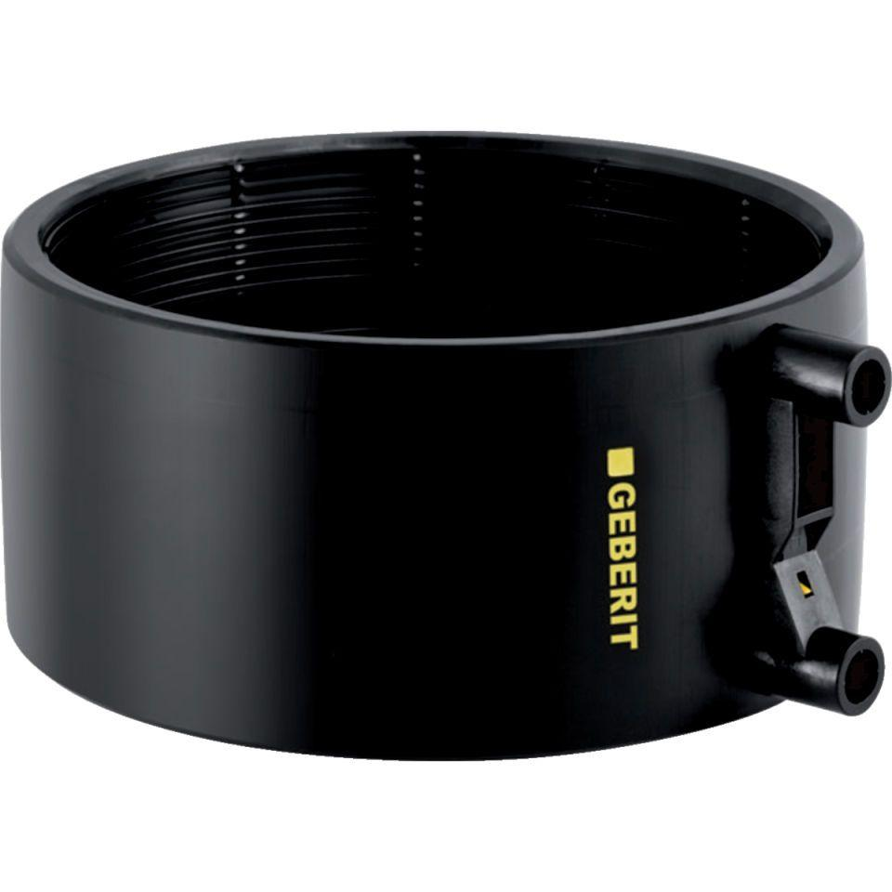

GTIN:

4025416338055

HAN:

312771161

Werkstoff

Polyethylen (PE-HD)